P1- Modelos Matemáticos para a cidadania
Tarefa 6 - IRS

Exemplo:
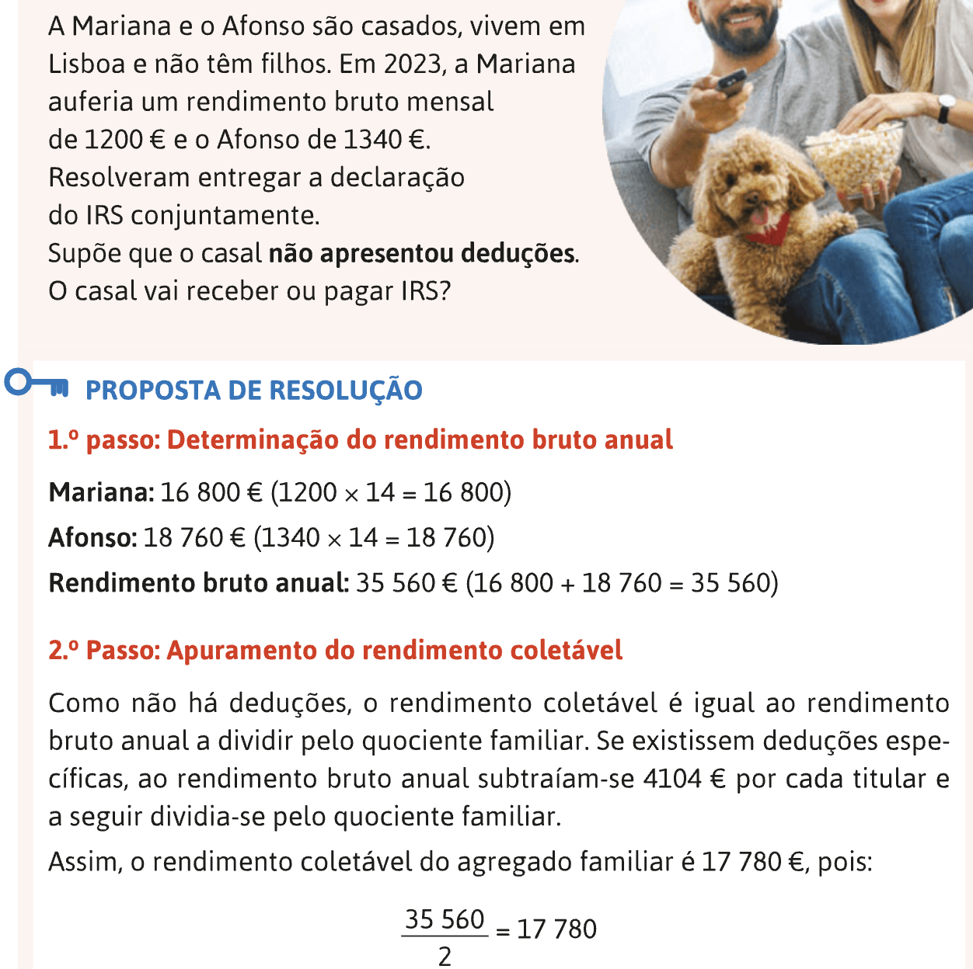
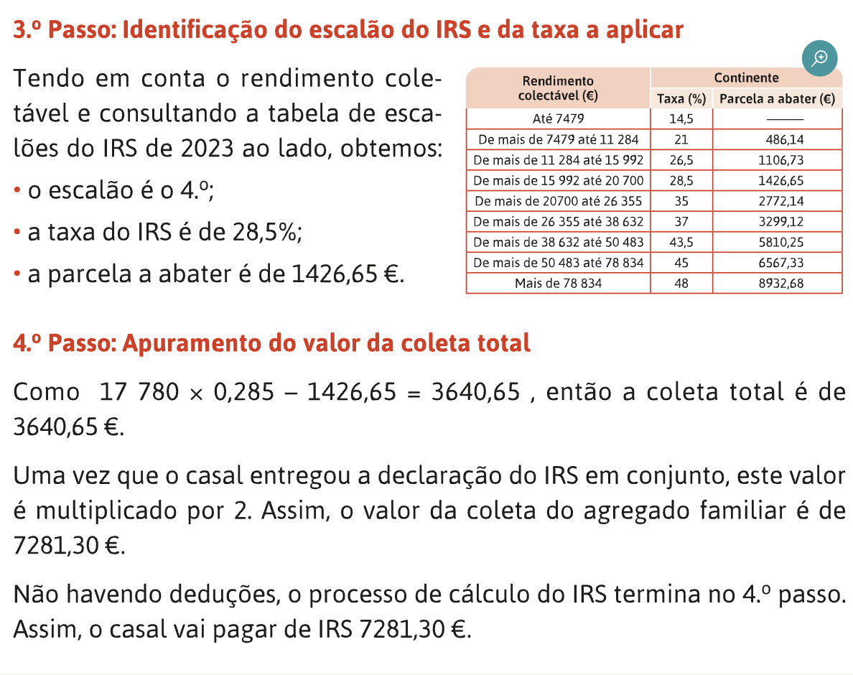
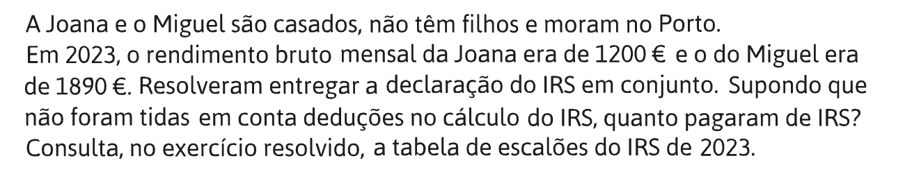
1.

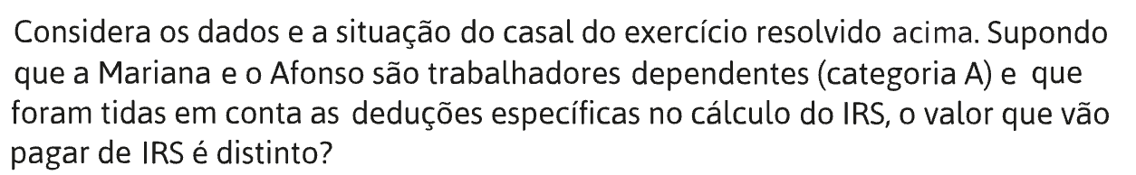
2.

3.
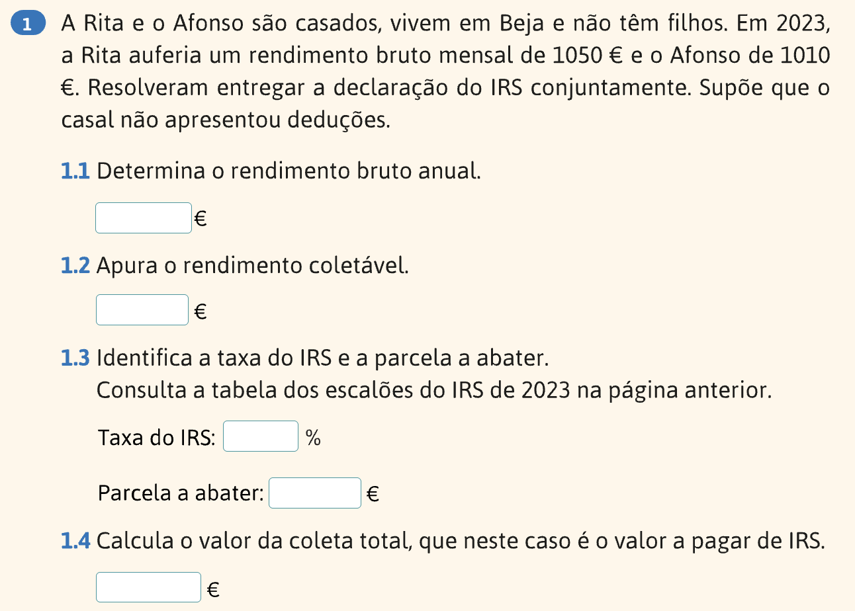
3.4
3.3
3.2
3.1
4.
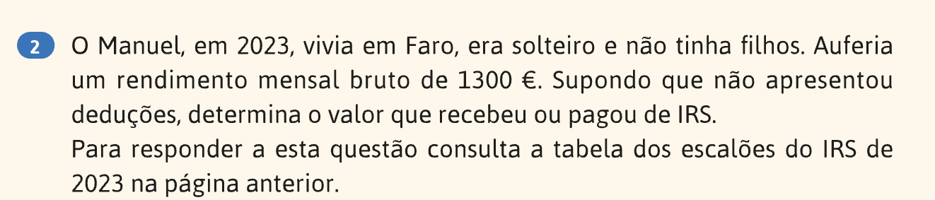
4.
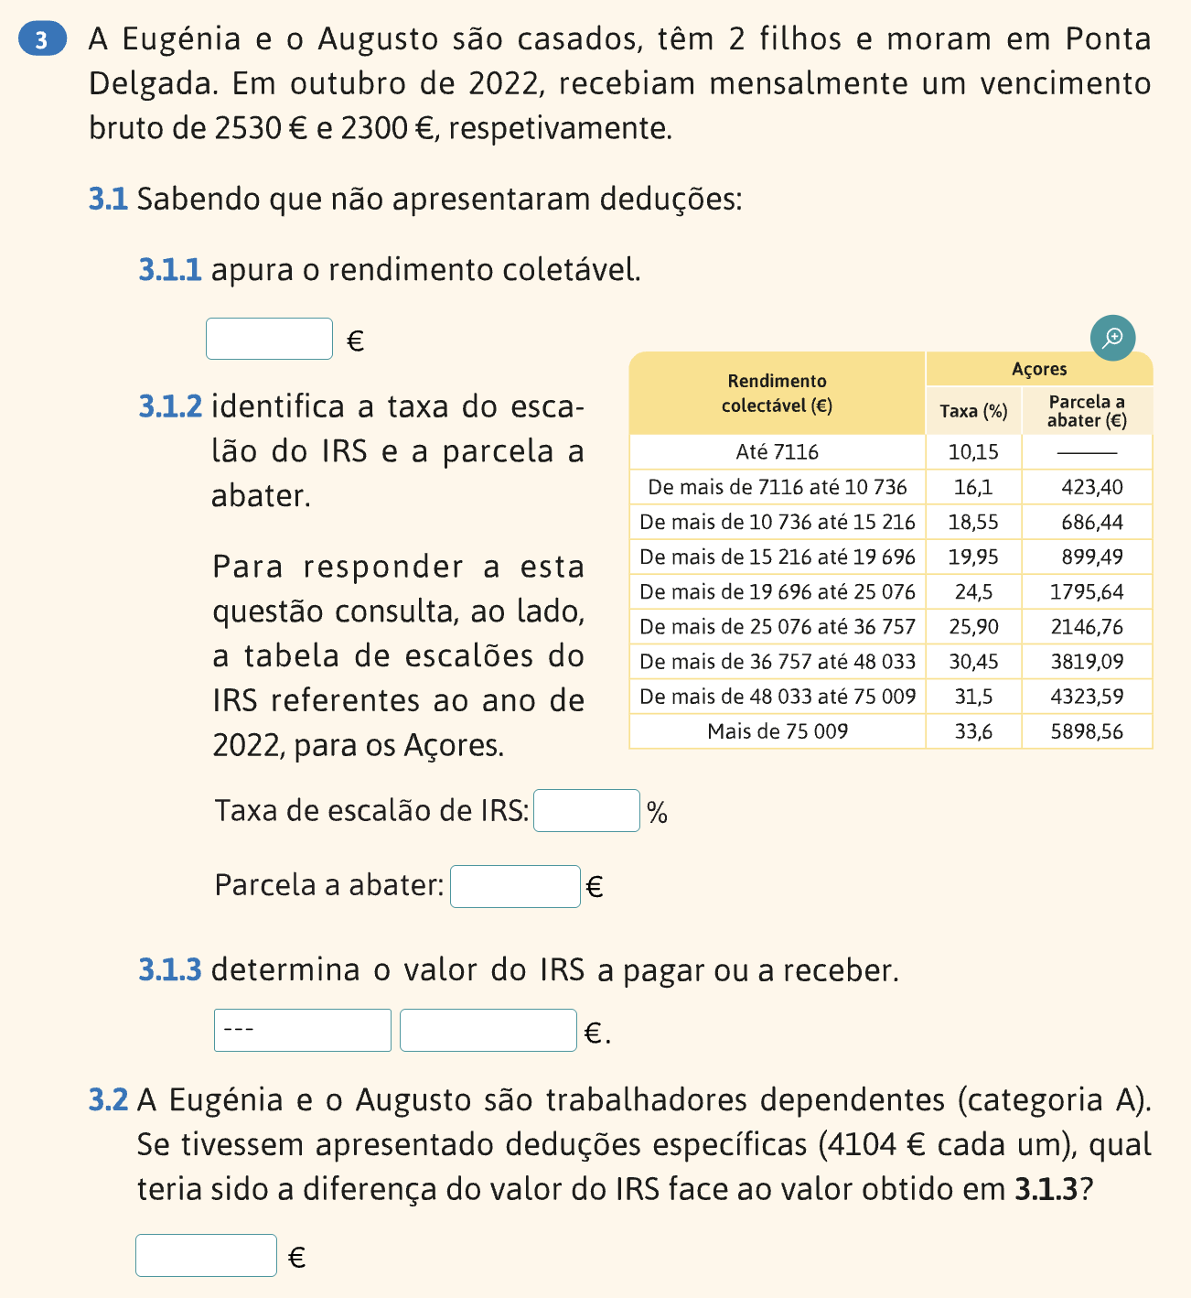
5.1.2.
5.1.1
5.2
5.1.3.
5.
5.1
Video Link

